BANCO DE DADOS I
Preencha o dicionário de dados e faça o Modelo Conceitual no BrModelo.
Um PRODUTO contém um TIPO DE PRODUTO
um TIPO DE PRODUTO está contido em muitos PRODUTO

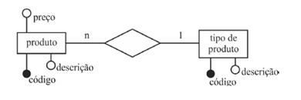
Cardinalidade 1xN: a chave estrangeira estará no lado N.
PRODUTO
Atributo | Domínio ou Tipo | Tamanho | Chave? | Obrigatório Preenchimento?
codigoProduto | Integer |  | Chave primária | Sim
Descricao | Varchar | 100 | Não | Sim
Preco | Decimal | 9,2 | Não | Sim
codigoTipoProduto | Integer |  | Chave estrangeira | Sim

Preço (máscara): 9999999.99
TIPO_DE_PRODUTO
Atributo | Domínio ou Tipo | Tamanho | Chave Primária | Obrigatório Preenchimento?
codigoTipo | Integer |  | Chave primária | Sim
descricao | Varchar | 100 | Não | Sim

Exemplo:
Tipo de produto: Descrição: enlatado
Produto: Descrição: Molho de tomate Preço: 2.99 Tipo de produto: enlatado

MODELO CONCEITUAL
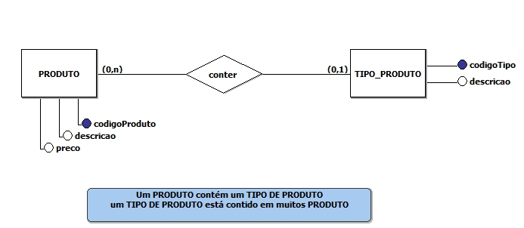

MODELO LÓGICO
